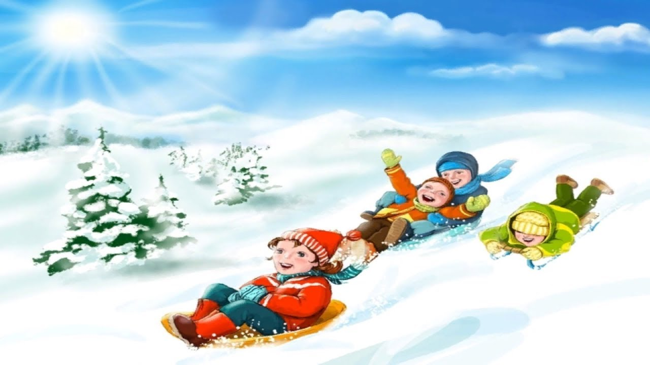
ЗИМА.

Вот зима, кругом бело:
Много снега намело.
Утром Ваня санки взял,
По дорожке побежал.
А в саду у нас гора,
Все катаются с утра.
Крикнул Ваня: «Берегись!» —
Покатился с горки вниз.

